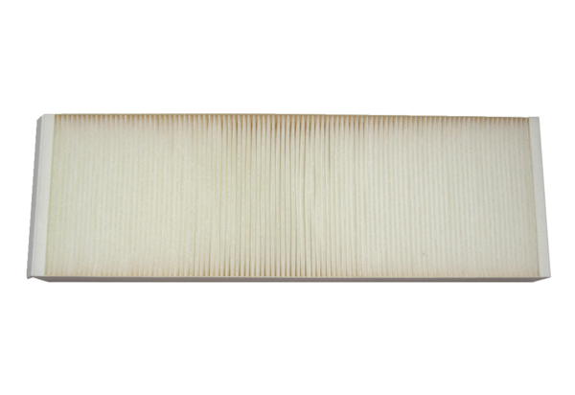Náhradní filtr WSF 320/470Obsah dodávky: 1 kusSortiment: K
Typové číslo: 0092.0559Výrobce: MAICO

